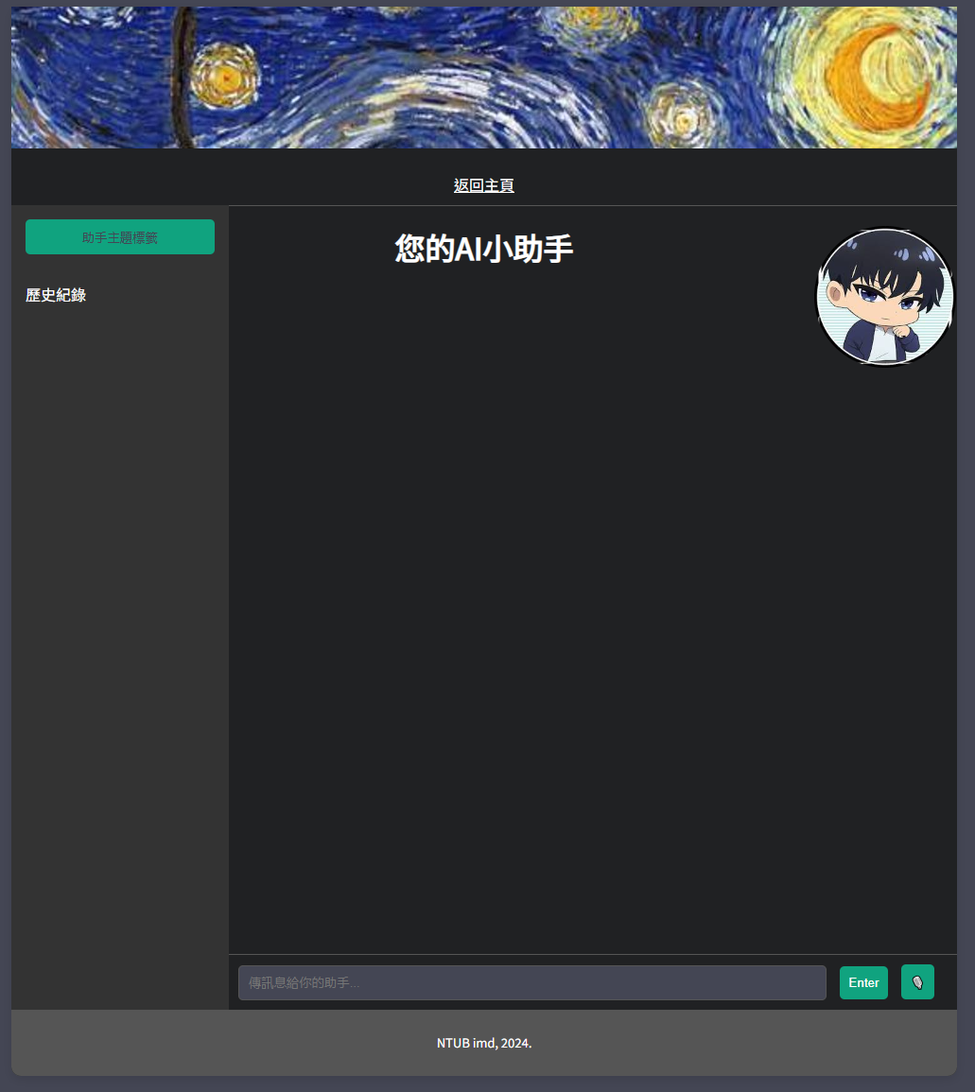

歷史紀錄為使用者提問過的一些紀錄，會保留於左側，就像CHATGPT一樣擁有記憶

下方訊息欄，則是可以輸入文字甚至使用語音，待新增功能

助手主題標籤

呈現下拉式選單，詢問AI助手時，可以套用不同標籤，給予不同問題的回答

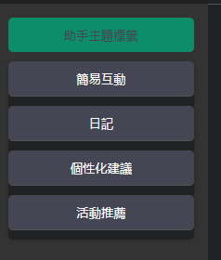

AI頭像及設定功能

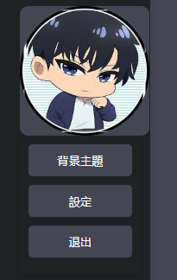

可選擇背景主題、設定、退出、及其他設定功能